Отчет о проведенных мероприятиях в Нефтеюганском районе
с 26.08. по 01.09.2019 года.
г.п. Пойковский
31 августа 2019 года в спортивном зале «Сибиряк» состоялись Веселые старты, приуроченные ко Дню г.п. Пойковский. Дети проверяли свои силу, ловкость, быстроту и умение взаимодействовать всей командой. Все участники получили заряд бодрости и позитива на целый день, а также денежные призы и грамоты. Первое место заняла команда «ВИП», второе команда «Атлант», третье команда «Звезды».
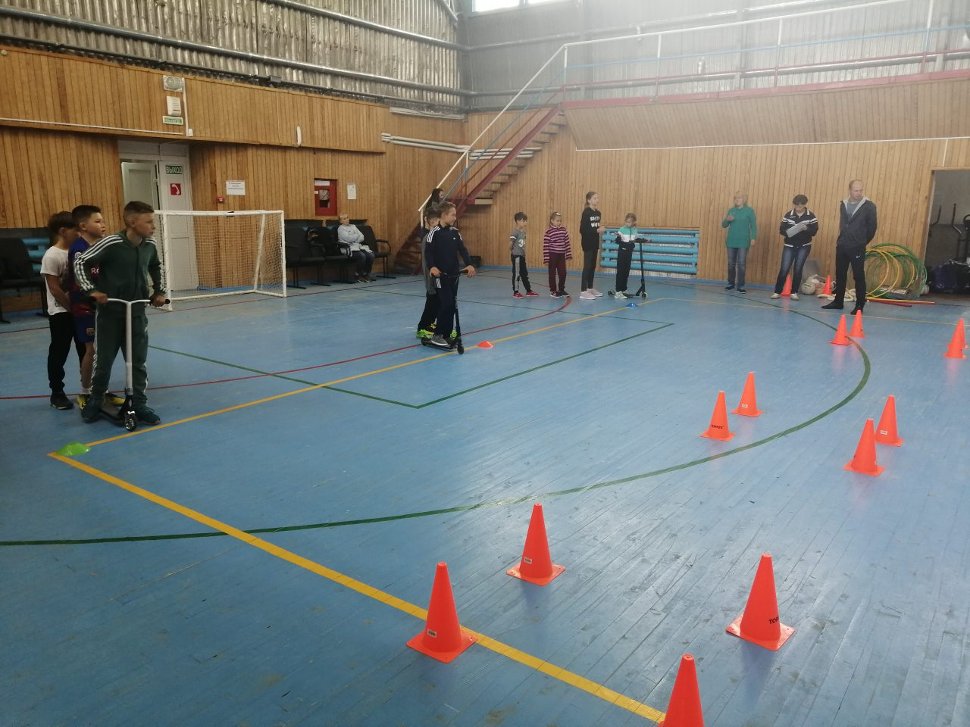

Дискотека на льду
31 августа 2019г. на арене Ледового дворца «Нефтяник» прошла Дискотека на льду, приуроченная ко Дню работника нефтяной и газовой промышленности и ко Дню г.п. Пойковский.
В данном мероприятии приняли участие 70 человек в возрасте от 10 лет.
Участники мероприятия получили бурю положительных эмоций и хорошее настроение.

с.п.Куть-Ях
27 август 2019г. в 11:00 часов прошёл турнир по мини-футболу среди детских дворовых команд Нефтеюганского района «Уличный красава». Участники соревнований: с.п. Салым - 2 команды, с.п. Усть-Юган,
с.п. Каркатеевы, с.п. Куть-Ях, сборная команда с.п. Сингапай – Чеускино. Общее количество участников: 84 человека.
01 сентября 2019г. в 14:00 часов прошли соревнования по пауэрлифтингу среди подростков и молодёжи с.п. Куть-Ях, приуроченные ко Дню нефтяной и газовой промышленности. Общее количество участников: 7 человек. Ответственный: инструктор-методист – Павлюкевич Андрей Валерьевич.

